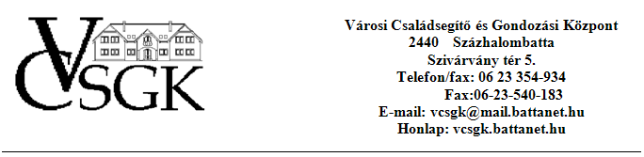**Városi Családsegítő és Gondozási Központ - Százhalombatta**

a Közalkalmazottak jogállásáról szóló 1992. évi XXXIII. törvény 20/A. § alapján

pályázatot hirdet

**Városi Családsegítő és Gondozási Központ  
Közétkeztetés  
  
Szakács**

munkakör betöltésére.

**A közalkalmazotti jogviszony időtartama:**

határozatlan idejű közalkalmazotti jogviszony

**Foglalkoztatás jellege:**

Teljes munkaidő (8 óra, változó munkarend)

**A munkavégzés helye:**

Pest megye, Százhalombatta, A város területén működő főző-és tálalókonyhák.

**A munkakörbe tartozó lényeges feladatok:**

Ellátja a főzési teendőket az aktuális létszámnak megfelelően a kiadott alapanyaglista alapján. HACCP rendszer betartása. Irányítja a konyhai kisegítők munkáját. Tálalás után felügyeli a konyha rendbetételét.

**Illetmény és juttatások:**

Az illetmény megállapítására és a juttatásokra a Közalkalmazottak jogállásáról szóló 1992. évi XXXIII. törvény rendelkezései az irányadók.

**Pályázati feltételek:**

         Középfokú képesítés, szakács,

         szakmai - Legalább 1-3 év szakmai tapasztalat,

     Diétás szakács végzettség előnyt jelent

Az 1 éves nagykonyhai gyakorlattól eltekinteni nem tudunk a jelentkezés során.

**Elvárt kompetenciák:**

         Kiváló szintű elhivatottság, együttműködési és kapcsolatteremtő készség, önálló munkavégzés, erős HACCP ismeretek

**A pályázat részeként benyújtandó iratok, igazolások:**

         Fényképes szakmai önéletrajz, végzettséget igazoló oklevél másolata, erkölcsi bizonyítvány, nyilatkozat arról, hogy a gyermekek védelméről és a gyámügyi igazgatásról szóló 1997. évi XXXI. törvény 15. §-ának (8) bekezdésében meghatározott kizáró ok nem áll fenn

**A pályázat benyújtásának határideje:** 2025.július 02.

**A pályázatok benyújtásának módja:**

         Postai úton, a pályázatnak a Városi Családsegítő és Gondozási Központ - Százhalombatta címére történő megküldésével (2440 Százhalombatta, Szivárvány tér 5.)

         Elektronikus úton Bokros Dávid részére a vcsgk@mail.battanet.hu E-mail címen keresztül

         Személyesen: Bokros Dávid, Pest megye, 2440 Százhalombatta, Szivárvány tér 5.

**A pályázat elbírálásának módja, rendje:**

A pályázatok szakmai értékelését követően személyes beszélgetés történik.

**A pályázat elbírálásának határideje:** 2025. július 04.

**A pályázati kiírás további közzétételének helye, ideje:**

         www.vcsgk.hu - 2025. június 23.

         Facebook – 2025.június 23.

**A munkáltatóval kapcsolatos egyéb lényeges információ:**

A VCSGK a tisztességes és átlátható adatkezelés elvének megfelelően – a jogszabályokban meghatározottak szerint jár el a pályáztatás során A munkáltatóval kapcsolatban további információt a www.vcsgk.hu honlapon szerezhet.